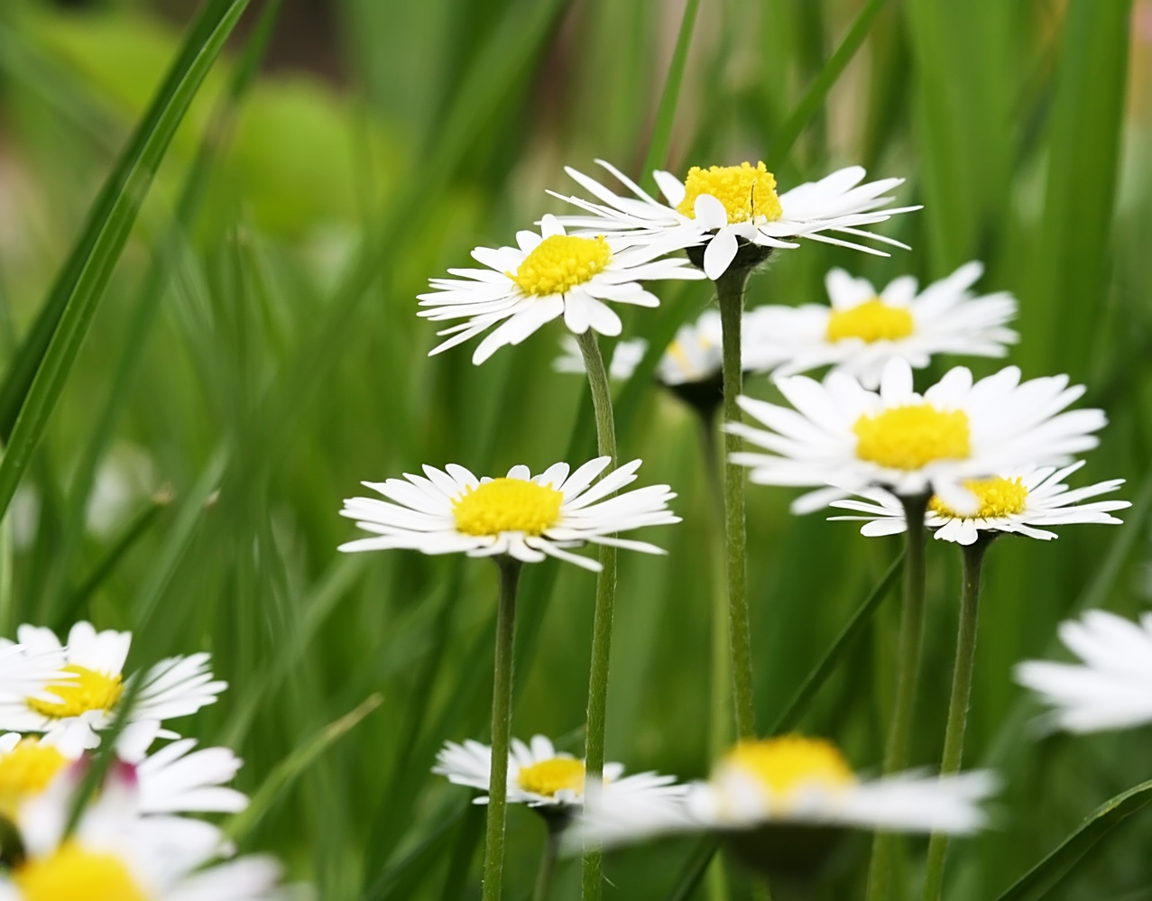

Ve čtvrtek 25. 4. společně uklidíme, co napáchala zima. Během celého dne se Vám bude věnovat p. učitelka
I. Klemparová, D.Gricová a p. školnice M.Hrdličková.
.Přineste si prosím vlastní hrábě.

